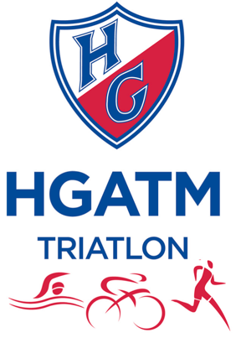
Velkommen i HGATM Triatlon

Vi er en lille triatlonafdeling med 60 medlemmer. Triatlonafdelingen deler bestyrelse og klublokale med en atletikafdeling med ca, 45 børn og unge samt nogle få seniorer, og en større motionsafdeling med over 200 løbere på alle niveauer.
Kontingent til triatlonafdelingen inkl. medlemsafgift til Triatlon Danmark 1375,- om året
Kontingentet betales elektronisk via hjemmesiden www.hgatm.dk, opret en profil og betal med dankort. Samtidig er du meldt ind i klubben!
Du kan melde dig ind hele året, kontingentet gælder et år frem, fra det betales.

Hvis du ikke kan svømme crawl, når du starter, er det en god ide også at melde sig til et svømmehold i en svømmeklub, idet vi ikke har fast svømmetræner. Du kan dog sagtens komme til svømmetræning, men må være indstillet på at træne uden instruktion. Torsdage vil Nicolai Bang Petersen stå på kanten i Fladså Svømmehal kl 19.30-20 og hjælpe med tekniktræning og programmer.

Det er en god ide at anmode om at komme i vores FB gruppe https://www.facebook.com/groups/544671015583785 samt hele klubbens FB side https://www.facebook.com/search/top?q=herlufsholm%20atletik%20triatlon%20%26%20motion. Her foregår meget kommunikation om fællestræninger
Vi har 4 faste svømmehalstider om vinteren (sept-juni) der er altid nogen at løbe med tirsdag og torsdag kl 18 fra klubhuset, cykeltræningen koordineres via FB gruppen
Se endvidere kalender på https://hgatm.dk/cms/Activity.aspx

Vinter
Mandag kl. 18 Løbetræning, opslag i FB gruppen
Mandag kl 20.10-21.10 svømning i Fladsåhallen vi har 2 baner hos Mogenstrup Svømmeklub
Tirsdag og torsdag kl 18 løbetræning med motionsafdelingen opslag på FB siden
Onsdag svømning i Næstved Svømmehal 21-22, vi deler bassin med Næstved Sportsdykkerklub
Torsdag kl 19.30-20.30 svømning i Fladså Svømmehal
Lørdag kl 7-8 svømning i Fladså svømmehal
Søndag kl 8-9 svømning i Fladså svømmehal
Søndag kl 10 cykling på MTB meldes ud på FB gruppen
Sommer juni, juli, august
Tirsdag kl 18 løb med motion
Onsdag kl 18 krydstræning (vi cykler til Karrebæksminde og tilbage igen og løber rundt om åen, individuelt tempo)
Torsdag kl 18 løb med motion
Torsdag kl 18.30 svømning i Karrebæksminde, vi mødes på p pladsen ved Vivaldi
Søndag kl 10 cykling på racer, meldes ud på FB gruppen
Mødested ved klubhuset (et gult hus lige foran stadion på Herlufsholm Idrætscenteret, hvor også vores klublokale ligger på 1. sal).
Svømmehalssæsonen starter primo september og slutter juni i svømmehallerne
Fra medio maj/juni-september svømmer vi i åbent vand, når vandtemperaturen er > 16 grader, torsdag kl 18 i Karrebæksminde og i weekenden efter aftale

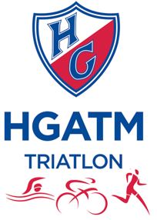
Udover den almindelige træning afholder vi:
- Duatlonvent for skolebørn kaldet Herlufsholm Skoleduatlon
- Vi holder klubmøder efter behov samt ”generalforsamling” hvor repræsentant for triatlonafdelingen til bestyrelse vælges, inden HGATM’s generalforsamling i februar/marts.
- Sociale events, lægges som begivenheder på FB

Der er løbende behov for, at klubbens medlemmer deltager i afvikling af forskellige events. Ansvarlige for respektive events melder ud, og man kan så byde ind på de opgaver, man har mulighed for at hjælpe til med.

Ligesom klargøring og oprydning til vores svømmetræning klares i fællesskab.

Formand for triatlonafdelingen
Anette Østerkjerhuus, Sofiedalsvej 22, 4700 Næstved, 27125870,
anette.oesterkjerhuus@hotmail.dk

Triudvalg
Anette Østerkjerhuus, Sofiedalsvej 22, 4700 Næstved, 27125870,
anette.oesterkjerhuus@hotmail.dk
Nicolaj Bang, nicolaj.bang94@gmail.com, 20359627

Vores Facebook gruppe hedder HGATM Triatlon og er en lukket gruppe.
For at blive medlem på vores Facebookgruppen skal du være medlem samt anmode om at deltage i gruppen. https://www.facebook.com/groups/544671015583785
Tri og Motion har fælles FB side, den hedder Herlufsholm Atletik Triatlon & Motion https://www.facebook.com/search/top?q=herlufsholm%20atletik%20triatlon%20%26%20motion
Du kan hente app’en Klubmodul på din smartphone hvor du har nem adgang til kalender mm. Du skal bruge din logon kode til klubmodul den somme som du brugte for at melde dig ind, første gang

Vi glæder os til at se dig

På vegne af HGATM Triatlon
Anette

